**2022 -2023 YILI ………… ORTAOKULU FEN BİLİMLERİ DERSİ 8. SINIF 1. DÖNEM SONU YAZILI SORULARI**

#### ADI: SINIFI:

***SOYADI: NO:***

1. **Aşağıda verilen boşluklara uygun gelen cümleler ile doldurunuz.*(20 puan)***

RÜZGAR

MODİFİKASYON

HİDROJEN

ADAPTASYON

YÜZEY ALANI

AĞIRLIK

HELYUM

PERİYOT

FİZİKSEL DEĞİŞİM

GRUP

KİMYASAL DEĞİŞİM

* 1. Çuha çiçeği düşük sıcaklıkta kırmızı,yüksek sıcaklıkta beyaz açar. Örnekte olduğu gibi ortam şartları değiştiğinde canlıda kalıtsal olmayan değişimlere ................................................. denir.
  2. Yüksek basınçtan, alçak basınca doğru gerçekleşen yatay hava hareketlerine ....................................... denir.
  3. Katılar bulundukları zemin üzerine basınç uygularlar. Katılarda basınç ................................................... ile doğru orantılıyken

............................................................. ile ise ters orantılıdır.

**4-** Periyodik sistemde bulunan yatay sıralara......................................... dikey sütunlara ise ................................ denir.

1. Maddelerin sadece dış görünümünde meydana gelen tanecik yapısının değişmediği değişimlere ...................................................

hem tanecik yapısının hem de dış görünümünün değiştiği değişimlere ise ............................................................ denir.

1. Metaller grubunda olmasına rağmen ametallerin kimyasal özelliklerini gösteren element............................... , son katmanında

***2e-*** olmasına rağmen soygaylar grubunda yer alan.......................................... elementidir.

1. **Aşağıda verilen cümlelerin başına doğru ise “D” yanlış ise “Y” harfi koyunuz. (5 puan)**
2. (......) Sıvı basıncı sıvının cinsine ve derinliğine bağlıyken, kabın şekline ve taban alanına bağlı değildir.
3. (......) İklim; uzun yıllar boyunca geniş bölgelere yayılmış olan hava olaylarının ortalamasıdır. Bu alanda çalışma yapan bilim insanlarına klimatalog denir.
4. (......) Yarı metaller elektriği iletme özelliğine sahip değildir. Bu yüzden elektronik araçlarda kullanılmazlar.
5. (......) Genotip ve çevrenin etkisiyle oluşan,canlının dış görünüşüne fenotip denir. Fenotip açısından baskın karakterin özellik- leri ortaya çıkıyorsa bu genlerin genotipi ***Aa*** veya ***AA*** olabilir.
6. (......) Dişi bireylerde kromozom sayısı 44+XX erkek bireylerde ise 44+ XY’dir. Çocuğun cinsiyetinin kız olma olasılığı %50 erkek olma olasığı %50’dir. Bunu belirleyen ise ***Anne’***dir.
7. **Aşağıda verilen K, L, M ve N kaplarında asit, baz ve tuz pH değerleri verilmiştir. Buna göre kapları asit, baz, ve tuz olarak sınıflandırınız. (5 puan)**

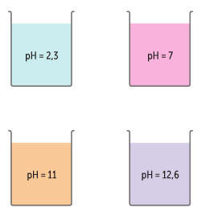Asit

Tuz

Baz

1. **Aşağıdaki verilen örnekleri fiziksel veya kimyasal değişim olarak olarak yazınız (5 puan)**

* Mumun yanması ........................................
* Şekerin çayda çözünmesi .......................................
* Gökkuşağı oluşumu .......................................
* Elmanın çürümesi .......................................
* Havucun rendelenmesi ......................................

1. **Aşağıda verilen elementleri metal ya da ametal olarak sınıflandırınız. (5 puan)**

* **7N** (Azot) .......................................
* 2**He** (Helyum) .......................................
* 3**Li** (Lityum) .......................................
* 20**Ca** (Kalsiyum) .......................................
* 8**O** (Oksijen) .......................................

**TEST SORULARI**

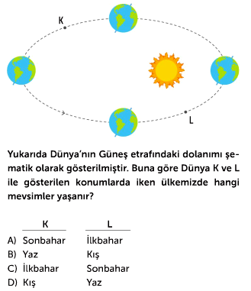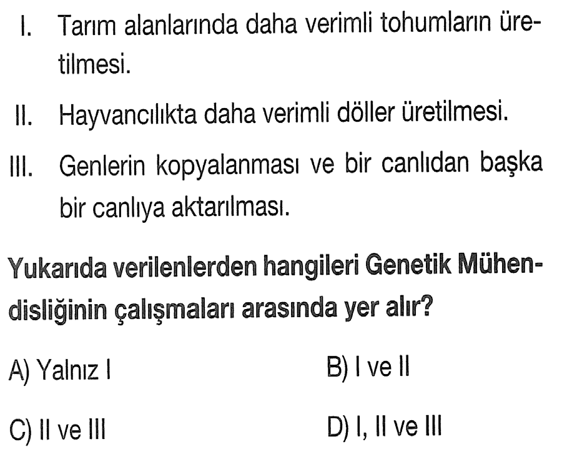4-

1-

5-

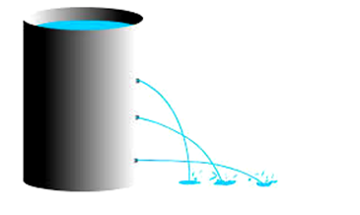

X Y

Z

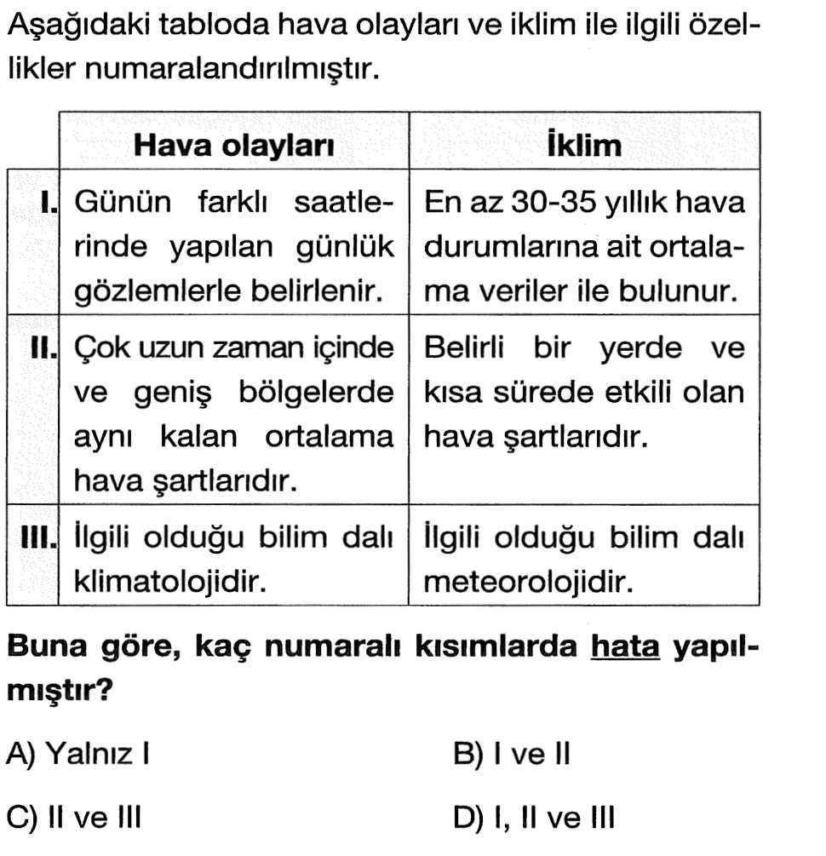2-

Yukarıda verilen X, Y ve Z noktalarından suyun fışkırması verilmiştir. Buna göre X, Y ve Z nok- talarındaki sıvı basınçlarını büyükten küçüğe sıralayınız.

Ersen ÇINAR

**A)** X>Y>Z **B)** Y>X>Z

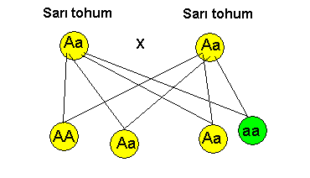**C)** X=Y=Z **D)** Z>Y>X 6-

1. **I-** Ağır iş makinelerinde tekerlek yerine palet kulla- nılması
   1. Kar ayakkabılarının normal ayakkabılara göre geniş yüzeyi olması
   2. Bıçakların yüzeyinin bilenerek inceltilmesi

**Yukarıda verilenlerden hangisi yada hangileri basıncı azaltmak için yapılır?**

* + 1. Yalnız I B) I ve II

C) II ve III D) I,II ve III

**Yukarıda verilen çaprazlamaya göre;**

1. Oluşan bezelyeler %75 baskın %25 çekinik özellik gösterir.
2. İki melez dölün çaprazlanması yapılmıştır.
3. Çaprazlama sonucu homozigot baskın karakter oluşur.

**yukarıda verilenlerden hangileri doğrudur?**

A) Yalnız I B) I ve II

1. II ve III D) I,II ve III

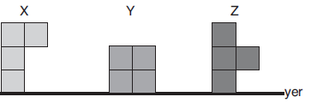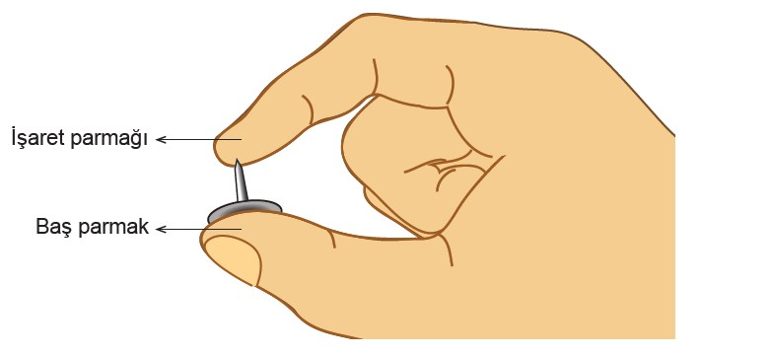7- 10-

Yukarıda verilen X, Y ve Z katıları verilmiştir. Buna göre X, Y ve Z katılarının yere uyguladığı basınçları büyükten küçüğe sıralayınız.

Betül öğretmen bir ucu sivri bir ucu küt olan raptiyeyi eli ile aynı kuvvette sıkıştırıyor. Bunun sonucunda sivri olan kısmı da çok canını acıtıyor.

* 1. X>Y>Z

C) X=Y=Z

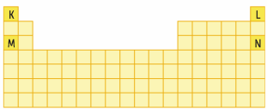8-

* 1. X=Z>Y

D) Y>X>Z

**Bunun sebebi aşağıdakilerden hangisi olabilir?**

1. Raptiye işaret parmağına daha fazla kuvvet uygular.
2. Raptiye baş parmağa daha fazla kuvvet uygular.
3. İşaret parmağına temas eden yüzeyin daha küçük olmasında daha fazla basınç uygular.
4. Baş parmağına temas eden yüzyin daha büyük olma- sında daha fazla basınç uygular.

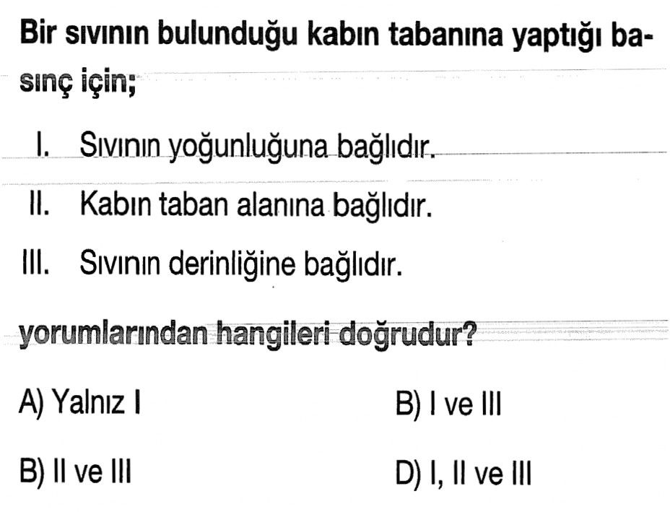11-

**Yukarıda verilen periyodik sistem görseline göre; I-** L ile N elementlerinin kimyasal özellikleri aynıdır.

Ersen ÇINAR

* 1. En fazla atom numarası M elementine aittir.
  2. M ve N elementin katman sayıları eşittir.

**hangileri doğrudur?**

A) Yalnız I B) I ve III

C) II ve III D) I,II ve III

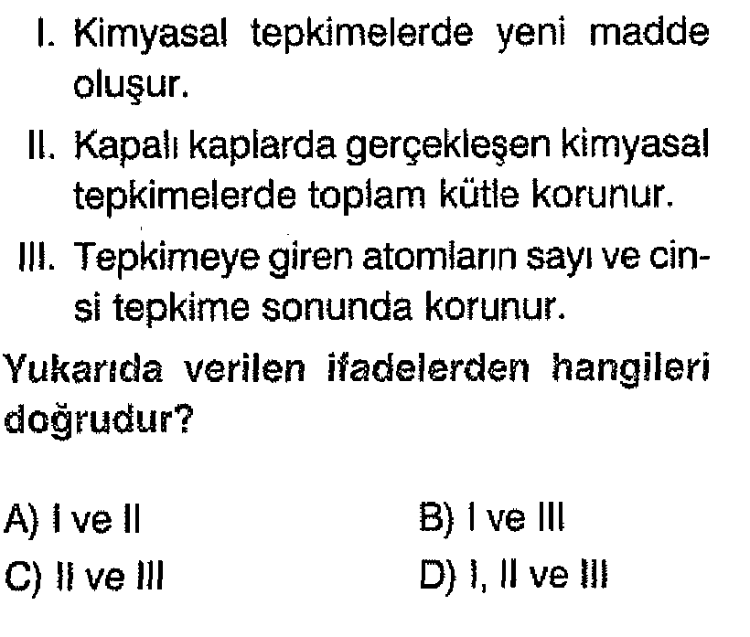12-

9-

X elementi

Anyon olma Mattır ve eğilimindedir. kırılgandır.

Yukarıda gösterilen yere aşağıdakilerden hangisi

yazılabilir?

1. Şekil verilebilir.
2. Elektrik akımını iletmez.
3. Metallerle bileşik yapmaz
4. e- vermeye yatkındırlar.

**2022 -2023 EĞİTİM ÖĞRETİM YILI ……… ORTAOKULU FEN BİLİMLERİ DERSİ 8. SINIF 1. DÖNEM 2. YAZILI SORULARI**

#### ADI: SINIFI:

***SOYADI: NO:***

1. **Aşağıda verilen boşluklara uygun gelen cümleler ile doldurunuz.*(20 puan)***

RÜZGAR

MODİFİKASYON

HİDROJEN

ADAPTASYON

YÜZEY ALANI

AĞIRLIK

HELYUM

PERİYOT

FİZİKSEL DEĞİŞİM

GRUP

KİMYASAL DEĞİŞİM

* 1. Çuha çiçeği düşük sıcaklıkta kırmızı,yüksek sıcaklıkta beyaz açar. Örnekte olduğu gibi ortam şartları değiştiğinde canlıda kalıtsal olmayan değişimlere .......M....O...D....İ.F...İ..K...A...S..Y...O....N.......... denir.
  2. Yüksek basınçtan, alçak basınca doğru gerçekleşen yatay hava hareketlerine .......R...Ü....Z...G...A....R............... denir.
  3. Katılar bulundukları zemin üzerine basınç uygularlar. Katılarda basınç .........A...Ğ....I.R...L...I.K........................... ile doğru orantılıyken

..............Y...Ü...Z...E...Y....A...L...A...N....I.................. ile ise ters orantılıdır.

**4-** Periyodik sistemde bulunan yatay sıralara...........P...E...R...İ.Y...O....T............. dikey sütunlara ise .........G...R...U....P............. denir.

1. Maddelerin sadece dış görünümünde meydana gelen tanecik yapısının değişmediği değişimlere ...F...İ..Z..İ..K...S...E..L....D....E..Ğ....İ.Ş...İ.M............

hem tanecik yapısının hem de dış görünümünün değiştiği değişimlere ise .........K...İ..M....Y...A...S..A....L...D....E...Ğ...İ..Ş..İ..M........... denir.

1. Metaller grubunda olmasına rağmen ametallerin kimyasal özelliklerini gösteren element....H....İ..D...R...O....J.E...N....... , son katmanında

***2e-*** olmasına rağmen soygaylar grubunda yer alan........H....E..L...Y...U...M................... elementidir.

1. **Aşağıda verilen cümlelerin başına doğru ise “D” yanlış ise “Y” harfi koyunuz. (5 puan)**
2. (..D....) Sıvı basıncı sıvının cinsine ve derinliğine bağlıyken, kabın şekline ve taban alanına bağlı değildir.
3. (...D...) İklim; uzun yıllar boyunca geniş bölgelere yayılmış olan hava olaylarının ortalamasıdır. Bu alanda çalışma yapan bilim insanlarına klimatalog denir.
4. (...Y...) Yarı metaller elektriği iletme özelliğine sahip değildir. Bu yüzden elektronik araçlarda kullanılmazlar.
5. (...D...) Genotip ve çevrenin etkisiyle oluşan,canlının dış görünüşüne fenotip denir. Fenotip açısından baskın karakterin özel- likleri ortaya çıkıyorsa bu genlerin genotipi ***Aa*** veya ***AA*** olabilir.
6. (...Y...) Dişi bireylerde kromozom sayısı 44+XX erkek bireylerde ise 44+ XY’dir. Çocuğun cinsiyetinin kız olma olasılığı %50 erkek olma olasığı %50’dir. Bunu belirleyen ise ***Anne’***dir.
7. **Aşağıda verilen K, L, M ve N kaplarında asit, baz ve tuz pH değerleri verilmiştir. Buna göre kapları asit, baz, ve tuz olarak sınıflandırınız. (5 puan)**

Asit



K

L

Tuz

Baz

## K L M,N

M N

1. **Aşağıdaki verilen örnekleri fiziksel veya kimyasal değişim olarak olarak yazınız (5 puan)**

* Mumun yanması ....K...i.m...y..a..s..a..l..D...e..ğ..i.ş..i.m........
* Şekerin çayda çözünmesi ..F..i..z.i..k..s.e..l..D....e.ğ...i.ş.i.m............
* Gökkuşağı oluşumu ...F..i.z..i..k..s.e..l..D....e.ğ..i..ş.i.m...........
* Elmanın çürümesi ...K...i.m...y..a..s..a..l..D...e..ğ..i.ş..i.m........
* Havucun rendelenmesi ..F...i.z..i.k..s..e..l..D...e..ğ..i.ş..i.m..........

1. **Aşağıda verilen elementleri metal ya da ametal olarak sınıflandırınız. (5 puan)**

* **7N** (Azot) ..............M....e..t.a..l................
* 2**He** (Helyum) ..............A...m....e..t.a..l.............
* 3**Li** (Lityum) ..............M....e..t.a..l................
* 20**Ca** (Kalsiyum) ..............M....e..t.a..l................
* 8**O** (Oksijen) ..............A...m...e..t..a..l.............

**TEST SORULARI**

4-



1-

5-



X Y

Z

Yukarıda verilen X, Y ve Z noktalarından suyun fışkırması verilmiştir. Buna göre X, Y ve Z nok- talarındaki sıvı basınçlarını büyükten küçüğe sıralayınız.



2-

Ersen ÇINAR

**A)** X>Y>Z **B)** Y>X>Z

**C)** X=Y=Z **D)** Z>Y>X 6-

1. **I-** Ağır iş makinelerinde tekerlek yerine palet kulla- nılması
   1. Kar ayakkabılarının normal ayakkabılara göre geniş yüzeyi olması
   2. Bıçakların yüzeyinin bilenerek inceltilmesi

**Yukarıda verilenlerden hangisi yada hangileri basıncı azaltmak için yapılır?**

* + 1. Yalnız I B) I ve II

C) II ve III D) I,II ve III

**Yukarıda verilen çaprazlamaya göre;**

1. Oluşan bezelyeler %75 baskın %25 çekinik özellik gösterir.
2. İki melez dölün çaprazlanması yapılmıştır.
3. Çaprazlama sonucu homozigot baskın karakter oluşur.

**yukarıda verilenlerden hangileri doğrudur?**

A) Yalnız I B) I ve II

1. II ve III D) I,II ve III

7- 10-

Yukarıda verilen X, Y ve Z katıları verilmiştir. Buna göre X, Y ve Z katılarının yere uyguladığı basınçları büyükten küçüğe sıralayınız.

Betül öğretmen bir ucu sivri bir ucu küt olan raptiyeyi eli ile aynı kuvvette sıkıştırıyor. Bunun sonucunda sivri olan kısmı da çok canını acıtıyor.

* 1. X>Y>Z

1. X=Y=Z

8-

B) X=Z>Y

1. Y>X>Z

**Bunun sebebi aşağıdakilerden hangisi olabilir?**

1. Raptiye işaret parmağına daha fazla kuvvet uygular.
2. Raptiye baş parmağa daha fazla kuvvet uygular.

**C)** İşaret parmağına temas eden yüzeyin daha küçük olmasında daha fazla basınç uygular.

**D)** Baş parmağına temas eden yüzyin daha büyük olma- sında daha fazla basınç uygular.

11-



**Yukarıda verilen periyodik sistem görseline göre; I-** L ile N elementlerinin kimyasal özellikleri aynıdır.

Ersen ÇINAR

1. En fazla atom numarası M elementine aittir.
2. M ve N elementin katman sayıları eşittir.

**hangileri doğrudur?**

A) Yalnız I B) I ve III

C) II ve III D) I,II ve III

12-



9-

X elementi

Anyon olma Mattır ve eğilimindedir. kırılgandır.

Yukarıda gösterilen yere aşağıdakilerden hangisi yazılabilir?

A) Şekil verilebilir.

B) Elektrik akımını iletmez.

1. Metallerle bileşik yapmaz
2. e- vermeye yatkındırlar.

**Sınav süresi 40 dakikadır.**

*Hepinize başarılar dilerim.*

**………………………..**

*Fen Bilimleri Öğretmeni*

|  |
| --- |
| **FEN KURDU LGS SORU BANKASI ÇIKTI**  <https://www.kitapyurdu.com/kitap/fen-kurdu-8-sinif-lgs-fen-bilimleri-soru-bankasi-/625786.html> |
|  |
| Daha fazla yazılı sorusu ve evraka [**https://www.facebook.com/groups/fenkurdu**](https://www.facebook.com/groups/fenkurdu)  öğretmen grubumuzdan ulaşabilirsiniz. |